Determinación de esfuerzos residuales generados por la soldadura GMAW en placas de acero 1018.
Residual Stress Measurement induced by GMAW process in 1018 steel plates

Aldo Jesús Alvarez Cárdenas
Universidad Tecnológica de Nuevo Laredo, México
ajalvarez@utnuevolaredo.edu.mx

Resumen
Los esfuerzos que “encapsula” un material libre de carga se conocen como esfuerzos residuales. El proceso de soldadura es conocido por inducir estos esfuerzos al material soldado. En este trabajo, a través del método del barreno ciego, se evalúan los esfuerzos residuales en dos placas de acero 1018 unidas por medio del proceso GMAW, comparando dos puntos de medición alejadas a diferentes distancias con respecto al cordón de soldadura. Se calculan los esfuerzos residuales con referencia al estándar ASTM E 837 –08 y se comparan los valores obtenidos en ambos puntos de medición.
Palabras Clave: Esfuerzos residuales, soldadura, fatiga, galga extensométrica, método del barreno ciego.
Abstract
Residual stresses are those stresses that a material “encapsulate” inside without any kind of load. The welding process, is well known for induce this kind of stresses to a welding material. This article evaluates the residual stress in two 1018 steel plates joined by GMAW process, using the Hole-Drilling method which compares two different located points respect the weld. In reference with ASTM E837-08 standard, residual stresses are computed and compared with the data obtained in both points of measurement.
Key words: Residual stresses, welding, fatigue, strain gauge, blind bore method.
Fecha Recepción: Julio 2016 Fecha Aceptación: Diciembre 2016
Introducción
Los esfuerzos residuales de la estructura de un material o componente son aquellos esfuerzos que permanecen en él sin que exista carga externa. La principal causa de estos esfuerzos son los procesos de conformado y fabricación como; soldadura, fundición, maquinado, entre otros.
Los esfuerzos residuales pueden ser benéficos o perjudiciales dependiendo la magnitud, sentido y distribución de los mismos. La falla por fatiga es producto de los esfuerzos a tensión, por lo que esfuerzos residuales a compresion resultan beneficos para piezas sujetas a esfuerzos oscilantes que puedan inducir al fallo por fatiga (Norton, 2011), sin embargo los procesos de manufactura mencionados anteriormente tienden a inducir esfuerzos residuales a tension, lo que conlleva a que esto sea un factor predominante que favorece a la fatiga de lo cual existen muchos casos documentados.
El evaluar o medir los esfuerzos residuales representa un reto ya que la principal caracteristica de estos esfuerzos es que se encuentran “encapsulados” en el material (Schajer, 2013). Sin embargo existen diferentes métodos, de medicion para poder cuantificarlos, de los cuales podemos mencionar el método del barreno ciego y difraccion de rayos X.
El método del barreno ciego consiste en la medición de los esfuerzos residuales desde la superficie del material hasta 2 mm de profundidad, por lo cual esta técnica es comúnmente empleada para fracturas que se producen dentro del rango mencionado (Walker, 2001).
- Fundamentos

La soldadura es un fenómeno térmico, mecánico, microestructural y termoelastoplástico, el cual consiste en la aplicación localizada de calor para fundir el material y generar el proceso de unión. Al dejar de aplicar calor al material este se solidifica produciendo esfuerzos de contracción alrededor de la soldadura y de la zona afectada térmicamente.
Los esfuerzos residuales a tensión que produce el proceso de soldadura afecta a la resistencia a la fatiga, resistencia a la corrosión, así como también otras propiedades mecánicas (Lin, Ma, Lei, & Murakawa, 2017).
Los esfuerzos residuales generados por la soldadura son medidos con fundamento en el método del barreno ciego. Este método involucra realizar una perforación en donde se requiera evaluar estos esfuerzos. El principio del método consiste en medir las deformaciones que son producidas al momento que se distribuyen los esfuerzos residuales alrededor de la perforación cuando se retira material estresado (Schajer, 2013).
Una galga extensométrica de tres elementos con un diseño especial conocida como roseta, la cual se muestra en la figura 1a, permite la medición de los las deformaciones relajadas radiales alrededor de la perforación. La relación de uno de los elementos de la roseta con respecto a los esfuerzos residuales es de la forma siguiente (Totten, Howes, & Inoue, 2002):

$$ε_{r}=\left(σ_{max}+σ_{min}\right)A+\left(σ_{max}-σ_{min}\right)B\cos^{2}α$$ | (1)
donde $σ_{max}$ y $σ_{min}$ son los esfuerzos residuales principales máximos y mínimos, $α$ es el ángulo medido desde el eje de la galga hasta la dirección del esfuerzo principal máximo que se muestra en la figura 1b. A y B son constantes de calibración que dependen del tipo de material, geometría de la roseta, diámetro del orificio y profundidad del mismo.
La ecuación 1 puede invertirse para calcular los esfuerzos residuales a partir de los esfuerzos relajados medidos a partir de los 3 elementos de la roseta, por lo que resulta (Totten, Howes, & Inoue, 2002):

$σ_{máx},σ_{min}=\left[{(ε}_{3}-ε_{1}\right)/4A]±\{{{\left[{(ε}_{3}-ε_{1}\right)}^{2}+{\left(ε_{3}+ε_{1}-2ε_{2}\right)}^{2}]}^{1/2}/4B\}$ | (2)
$$β=1/2arctan⁡[(ε_{3}+ε_{1}-2ε_{2}/(ε_{3}-ε_{1})]$$ | (3)

donde $ε_{1}$, $ε_{2}$, y $ε_{3}$ son las deformaciones radiales medidas de las galga correspondientes de los tres elementos de la roseta.
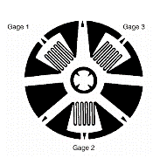 | 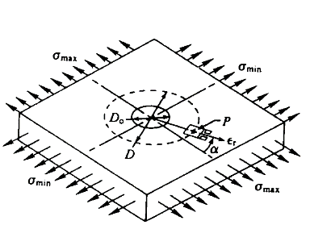
a) | b)
Figura 1. a) Configuración de roseta con tres elementos. b) Esfuerzos normales causados por las deformaciones relevadas.
- Desarrollo
El objetivo de este trabajo es cuantificar los esfuerzos residuales en dos placas de acero 1018 debido al proceso de soldadura, GMAW. Las dos placas unidas tienen una magnitud de 44mm x 104mm x 7mm. En la figura 1a se muestra la instrumentación de dos galgas extensometricas, tipo roseta CEA-06-062UM-120, una muy próxima a la región soldada, y la otra alejada de esta zona, y se compararán los esfuerzos residuales medidos por el método de barreno ciego con el equipo RS-200 que se muestra en la figura 1b.

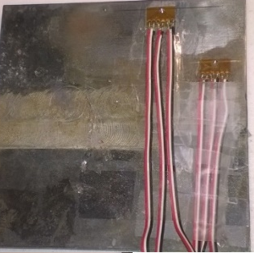  Cordon de soldadura  Roseta 1  Roseta 2 | 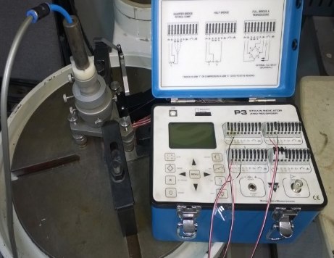
a) | b)

Figura 2. a) Instrumentación de placas de acero soldadas. b) Equipo de medición RS-200.

Fueron utilizadas placas de acero de medio carbón AISI-SAE 1018 de 7 mm de espesor de composición química mostrada en la tabla 1. Este acero se caracteriza por tener buena soldabilidad y ligeramente mejor maquinabilidad que los aceros con grados menores de carbono. Se presenta en condición de calibrado (acabado en frio). Las propiedades mecánicas de este acero se muestran en la tabla 2.
Tabla 1. Composición química de acero de medio carbono 1018 (% en peso)

Designación de acero: AISI-SAE 1018
C | Mn | P máx. | S máx.
0.15-0.20% | 0.60-0.90% | 0.04% | 0.05%

Tabla 2. Propiedades mecánicas del acero AISI-SAE 1018

Dureza | 126 HB
Esfuerzo de fluencia | 370 MPa
Esfuerzo máximo | 440 MPa
Elongación Máxima | 15% (en 50 mm)
Reducción de área | 40%
Módulo de elasticidad | 205 GPa
Maquinabilidad | 76% (AISI 1212 = 100%)

La preparación para la unión de las placas fue de borde tipo bisel, indicada en la figura 3, fueron soldadas con una maquina marca INFRA modelo MI-375 utilizando el proceso de soldadura por arco de metal y gas mejor conocida por sus siglas en ingles GMAW (Gas Metal Arc Welding) en 4 pasadas. En la tabla 3 se muestran el voltaje y la intensidad de corriente que se aplicó en cada pasada considerando la primera como la soldadura de raíz y la cuarta como refuerzo.
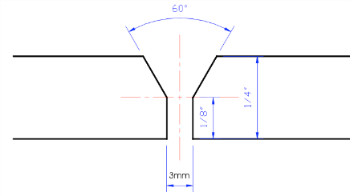
Figura 3. Preparación de borde de placas de acero
Tabla 3: Propiedades mecánicas del acero AISI-SAE 1018

# Pasada | Voltaje (V) | Corriente (A)
1 | 20.9 | 95
2 | 21.3 | 108
3 | 20.5 | 103
4 | 20.2 | 101

La medición de esfuerzos residuales se llevó a cabo siguiendo las siguientes pautas establecidas por el procedimiento estándar ASTM E 837 –08 (ASTM International, 2008). En este caso se utilizaron rosetas tipo CEA-06-062UM-120 de 120 ohms, pegadas sobre la superficie en dos puntos a 20 mm y 45 mm del centro de la unión, alineadas en dirección paralela al eje de soldadura y a una distancia del extremo de la placa de 12 mm y 34 mm respectivamente. Las galgas de la roseta fueron conectadas a un medidor de micro-deformación Vishay P-3 operado a un cuarto de puente. La perforación de orificio se realizó mediante una barra perforadora Vishay RS-200 activada mediante turbina de aire de alta velocidad y empleando una herramienta de corte de 1.40 mm de diámetro. Las lecturas de deformaciones relajadas en cada una de las galgas fueron realizadas conforme la perforación avanzaba en incrementos de 0.254 mm, hasta una profundidad final de 2.54 mm. La información de las deformaciones relajadas fue procesada mediante una hoja de cálculo diseñada en Microsoft Excell® empleando un valor de módulo de Poisson (υ) y elasticidad (E) de 0.29 y 205 GPa, respectivamente, y de esta forma determinados los esfuerzos residuales principales uniformes, así como la elaboración de las gráficas de las deformaciones medidas por cada una de las galgas respecto a la profundidad.

Los resultados de las lecturas de deformaciones relevadas en cada una de las rosetas respecto a la profundidad del orificio en los diferentes puntos de medición se presentan en la figura 4 y 5. Se presenta la gráfica de deformaciones relevadas con respecto a la relación de profundidad y el diámetro del círculo de la roseta se muestran en la figura 6 y 7. También se presenta la gráfica de esfuerzos mínimos y máximos respecto a la profundidad en la figura 8 y 9; por último se comparan los esfuerzos máximos a tensión de la roseta 1 y la roseta 2 en la figura 10 donde se observa que la existe un valor mayor de esfuerzos residuales en la roseta cercana al cordón de soldadura.

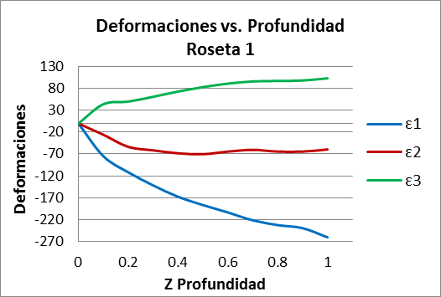
Figura 4. Deformación-Profundidad Roseta1

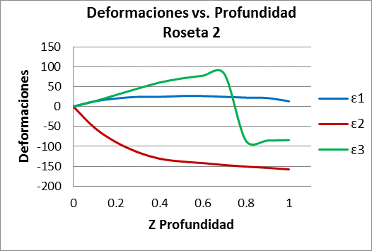
Figura 5. Deformación-Profundidad Roseta 2

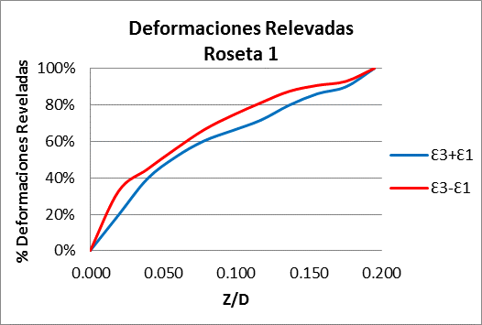
Figura 6. Porcentaje de deformaciones relevadas con respecto a la razón de profundidad y diámetro de círculo de la galga a diferentes distancias del centro de la unión (r). (Roseta1)

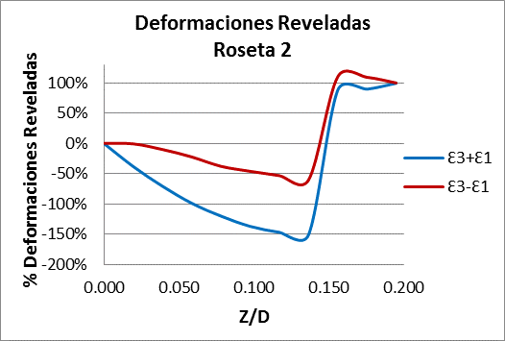
Figura 7. Porcentaje de deformaciones relevadas con respecto a la razón de profundidad y diámetro de círculo de la galga a diferentes distancias del centro de la unión (r). (Roseta 2)

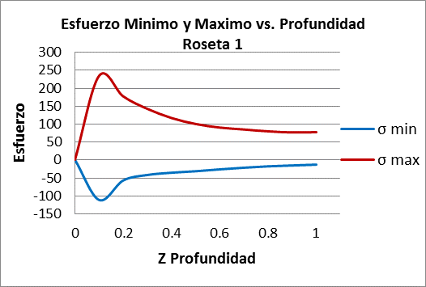
Figura 8. Esfuerzo máx. y min. Roseta1.

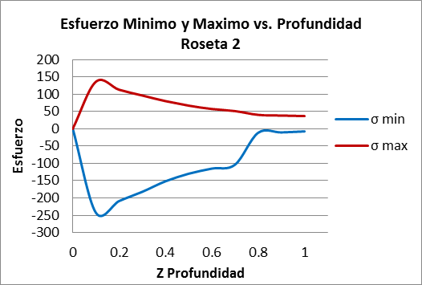
Figura 9. Esfuerzo máx. y min. Roseta 2.

Los valores de esfuerzos residuales detectados en los dos puntos de medición a la máxima profundidad son mayores a tensión, y presentan una tendencia a disminuir a medida se aleja del centro de la unión (Figura 8). Por otro lado, el valor del esfuerzo máximo a la profundidad máxima alcanza un valor de 77 MPa, y el valor del esfuerzo máximo a una profundidad de 0.1 mm corresponde a 234.3 MPa. La unión soldada bajo estudio concentra un elevado nivel de esfuerzos residuales en la cercanía del cordón de soldadura y, por lo tanto, pasa a tener un carácter crítico.

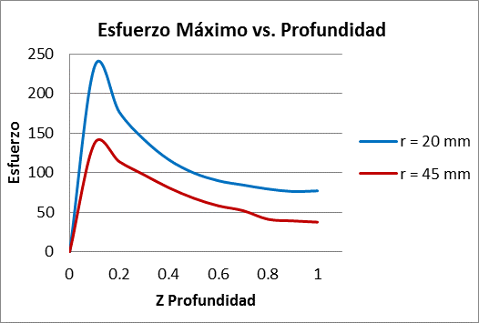
Figura 10. Comparativo de esfuerzos calculados a diferentes distancias del centro de la unión (r).

- Conclusiones

- Los esfuerzos residuales uniformes medidos a través del método del barreno ciego según el estándar ASTM E 837-08 en las placas de acero 1018 son mayores en la cercanía del cordón de soldadura y son de tensión.
- Existe una distribución gradual decreciente de los esfuerzos residuales con respecto a la profundidad de material.
- El esfuerzo residual medido en el punto más alejado al cordón de soldadura corresponde a un valor aproximado del 36% del esfuerzo de fluencia del acero, sin embargo, los esfuerzos a compresión son mayores en esta zona.
- La zona afectada por el calor concentra un valor mayor del 60% del esfuerzo de fluencia del acero 1018. Lo cual representa un incremento en el esfuerzo residual del 24% debido al proceso de soldadura.

Bibliografía

ASTM International. (2008). ASTM E837 - 08: Standard Test Method for Determining Residual Stresses by the Hole-Drilling Strain-Gage Method.
Lin, J., Ma, N., Lei, Y., & Murakawa, H. (2017). Measurement of residual stress in arc welded lap joints by cosα X-ray diffraction method. Journal of Materials Processing Technology, 243, 387-394.
Norton, R. L. (2011). Teorías de falla por fatiga. In Diseño de Máquinas Un enfoque integrado Cuarta edición (pp. 277-282). Mexico: Pearson.
Schajer, G. S. (2013). Practical Residual Stress Measurment Methods. Wiley.
Totten, G. E., Howes, M. A., & Inoue, T. (2002). Handbook of residual stress and steel deformation. Materials Park, OH: ASM International.
Walker, D. (2001). Residual Stress Measurement Techniques. ADVANCED MATERIALS & PROCESSES, August 2001, 30-33.

